1. заходщим на https://www.python.org/ качаем/устонавливаем. Кочаем по раньше, придераеться к винде 8.1>> в жопу 3.9 >> 3.8.7 (вроде ставиться)
2. cmd (direct) >> pip утоногвщик короче нуно
3 pip install django впихнули в стандартный путь pip АА
4. python -m venv venv //впихнем локально рядом с проектом,так как винда блочит Это куча либ.
5 https://tyapk.ru/blog/post/python-virtual-environment-windows

6 pip install django
7.django-admin.exe startproject nameProdject создание нового проекта //xzApi

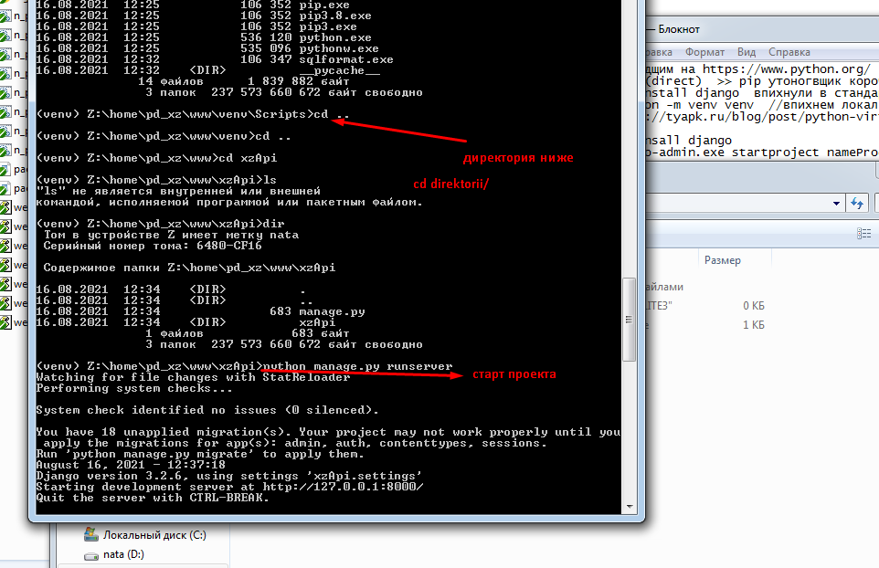

8. ctrl+c =отключить сервер
9. python manage.py runserver старт вервера
10. python manage.py createsuperuser создать супер юзера
11. python manage.py makemigrations смотреть что поменялось
12. python manage.py migrate вносим изменения в таблицу
13. https://inloop.github.io/sqlite-viewer/ смотрим бд
14 python manage.py startapp group

pithon -m django –version
cls чистка консоли
cd .. на директ ниже
cd (dir) подняться в эту директорию
dir глянуть директорию
django-admin startproject myfirst //создение нового проекта

16 python manage.py createsuperuser

14. python manage.py sell консоль джанги

from articles.models import Article, Comment
Article.objects.all()
from django.utils import timezone
a=Article(article_title='xz title', article_text='xz text', pab_date=timezone.now())
a.save()
a.id
a= Article.objects.get(id=1)
Article.objects.filter(article_title__startswith = 'xz') найдем все что начинаеться на xz
Article.objects.filter(pab_date__year = 2021) поиск по году

a.comment_set.all()
a.comment_set.create(author_name='Джон',comment_text='xz')
a.comment_set.count()

cs=a.comment_set.filter(author_name__startswith = 'Джон2')
cs.delete() удалит все элементы, как ХЗ!!!

quit() выход с консоли

django grappelli -модуль крастоы

15. pip.exe install -r requirements.txt

